Публичный отчет учреждения

за 2017-2018 учебный год
Общие положения
Полное наименование: Муниципальное бюджетное учреждение дополнительного образования «Дом детского творчества» Валуйского района Белгородской области.
Сокращенное наименование:
МБУДО ДДТ Валуйского р-на
Юридический адрес: 309970, Белгородская область, Валуйский район, пгт. Уразово, ул. Пионерская, д. 27.
Фактический адрес: 309970, Белгородская область, Валуйский район, п. Уразово,
ул. Пионерская, д. 27.
Телефон: (472 36) 2 – 12 - 80
Е-mail: ddt.urazovo@mail.ru
Сайт:http://val-ddt2.ucoz.ru/
Устав муниципального бюджетного учреждения дополнительного образования «Дом детского творчества» Валуйского района Белгородской области утвержден Распоряжением администрации муниципального района «Город Валуйки и Валуйский район» от 25.04.2016 года.
• Дом детского творчества Валуйского района Белгородской области
является образовательным учреждением дополнительного образования.
• Дом детского творчества выполняет следующие функции: обучающую, воспитательную, социокультурную, социально-адаптивную, коммуникативную, информационно-методическую.

Общая характеристика учреждения
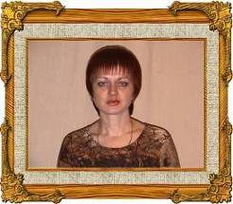
Леонова Марина Вадимовна
Директор МБУДО «Дом детского творчества»
Валуйского района Белгородской области,
Высшая квалификационная категория
Тел.: (47236) 2- 12- 80
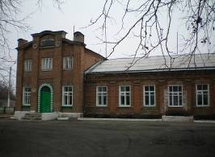

Тип - организация дополнительного образования
Лицензия на образовательную деятельность: серия 31ЛО1 № 0000721
Регистрационный № 6283
Дата выдачи лицензии: 02 октября 2014 года
Кадровая обеспеченность Дома детского творчества
Общее количество педагогических сотрудников - 20 человек,
штатные работники: 12 человек,
совместители: 1 человек.
Руководители - 2 человека,
Методист - 1 человек,
Педагог-организатор - 1 человек,
Педагоги дополнительного образования - 9 человек,
Обслуживающий персонал – 4 человека.
Квалификация педагогических работников:
Высшая квалификационная категория - 4 человека,
Первая квалификационная категория - 5 человек,
Соотв. занимаемой должности (б/к) - 4 человека.
Награды, звания:
Почетные грамоты Министерства образования и науки Российской Федерации – 2 человека
Почетная грамота Министерства образования и науки республики Саха - 1 человек
Характеристика контингента обучающихся
Общее количество обучающихся - 640 человек.
Возрастная характеристика детского коллектива:
дошкольный - 15 человек,
младший школьный - 172 человек,
средний школьный - 358 человек,
старший школьный - 95 человек.
Сохранность детского контингента:
первый год обучения - 27 групп, 369 обучающихся,
второй год обучения - 13 групп, 186 обучающихся,
третий год и более - 7 групп, 85 обучающихся.

Управление учебно-воспитательным процессом в учреждении осуществляется на основе Устава учреждения, штатного расписания, должностных обязанностей администрации, педагогов, обслуживающего персонала, правил внутреннего трудового распорядка. Управленческая деятельность имеет следующие направления:
Работа с педагогическими кадрами
- Организация работы педагогов дополнительного образования.
- Обмен опытом работы.
- Открытые воспитательные мероприятия.
- Педагогические советы.
- Координация работы методических объединений.
Работа с обучающимися творческих объединений
- Организация КТД.
- Индивидуальная работа с обучающимися.
Сотрудничество и координация деятельности с родителями
Работа с социумом
Структура управленческой деятельности
Общее собрание учреждения

Управляющий совет

Методические объединения
Совет обучающихся учреждения
Методический совет
Общее собрание обучающихся
Родительский комитет
Общее родительское собрание
Педагогический
с овет
Родительские собрания в творческих объединениях

Режим работы учреждения
Режим работы Дома детского творчества определяется Типовым положением об учреждении дополнительного образования детей, Уставом Дома детского творчества и Правилами внутреннего трудового распорядка, утвержденными директором Дома детского творчества.
Учебный год в Учреждении начинается с 1 сентября, если этот день приходится на выходной, то в этом случае учебный год начинается в первый, следующий за ним рабочий день. Учреждение организует работу с детьми в течение всего календарного года: в период каникул объединения могут продолжать работать с переменным составом (по приказу директора) по реализации дополнительной образовательной программы или использовать это время для проведения воспитательных массовых мероприятий; Учреждение приказом директора может переходить на летний режим работы (работа профильных лагерей, поисковых отрядов, исследовательская, творческая деятельность детей с последующими отчетами в начале нового учебного года). Продолжительность учебного года в учреждении составляет – не менее 36 учебных недель.
Расписание занятий учебных групп и коллективов формируется на основании комплектования, штатного расписания, режима работы Дома детского творчества и включает в себя указание:
• Ф.И.О. педагога;
• наименование объединения;
• количество обучающихся;
• места проведения занятий (помещение);
• времени проведения занятий (с перечислением дней недели).
Учебно-материальная база Дома детского творчества
Всего в Доме детского творчества:
- 5 учебных кабинетов;
- мастерская;
- методический кабинет;
- актовый зал для проведения досуговых мероприятий (численностью до 50 человек);
- спортивная площадка.
Организация образовательного процесса
Модель образовательной деятельности Дома детского творчества определяется его целями и задачами как учреждения дополнительного образования детей, определёнными в Уставе, и выстроена с учётом перспектив развития дополнительного образования на ближайшие годы.
Программное поле Дома детского творчества представляет собой системное единство, объединяющее программы разного порядка, назначения, способов реализации.
Общую стратегию развития учреждения в многообразии всех видов свойственной ему деятельности определяет Программа развития, разработанная на 5 лет (2015-2019 гг.). В данной Программе указаны основные направления функционирования и развития учреждения в целом, механизмы их реализации, прогнозируемые результаты. Она позволяет сконцентрировать ресурсный потенциал Дома детского творчества, создавать перспективу в развитии каждого направления деятельности, повышать качество образования в учреждении.
По отношению к сфере образовательной деятельности, Программа определяет методологию формирования программного поля Дома детского творчества, формы и технологии реализации содержания образовательной деятельности, содержание и формы интеграции различных типов дополнительных образовательных программ, содержание и формы взаимодействия Дома детского творчества с внешними учреждениями образования, культуры и спорта.
Программа развития Дома детского творчества является стратегическим документом, определяющим основные пути развития учреждения, активно внедряющим инновационные проекты и программы.
Образовательная деятельность Дома детского творчества строится в рамках 3 направленностей, зафиксированных в Лицензии Дома детского творчества (принципы отнесения образовательных программ к направленностям соответствуют целям, задачам, ожидаемым результатам, зафиксированным в программах Дома детского творчества).
Количество детских объединений по направлениям:
Художественное – 29.
Социально-педагогическое – 8.
Техническое - 10.
В соответствии с уровнем обучения освоения предметных общеобразовательных (общеразвивающих) программ, определяются: численный и возрастной состав детского объединения, длительность реализации программ, виды детского объединения.
Характеристика общеобразовательных (общеразвивающих) программ:
В Доме детского творчества реализуется 26 общеобразовательных (общеразвивающих) программ по следующим направленностям:
художественное - 19;
техническое - 3;
социально-педагогическое - 4.
По форме составления:
авторские общеобразовательные (общеразвивающие) программы - 6;
экспериментальные общеобразовательные (общеразвивающие) программы – 1.
По продолжительности реализации:
1 год – 6 программ,
2 года – 13 программ,
3 года и более - 7 программ.
В МБУДО «Дом детского творчества» Валуйского в 2017-2018 учебном году существовало 14 творческих коллективов, занимающихся с детьми вокальным, хоровым, сольным пением и хореографическим искусствам:
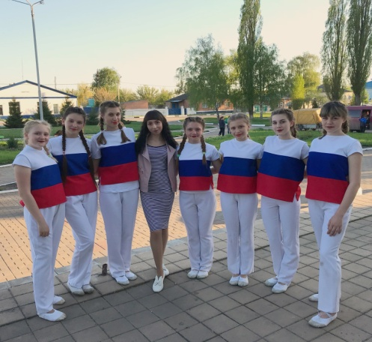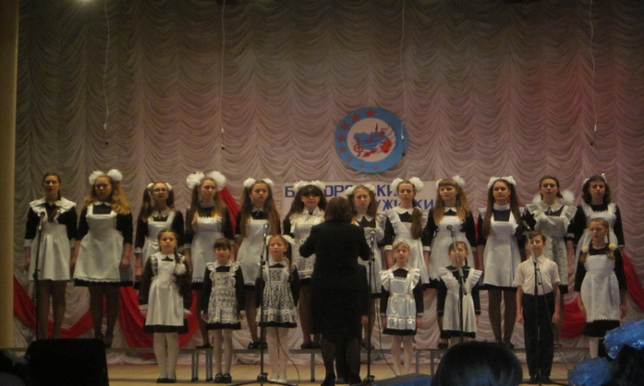

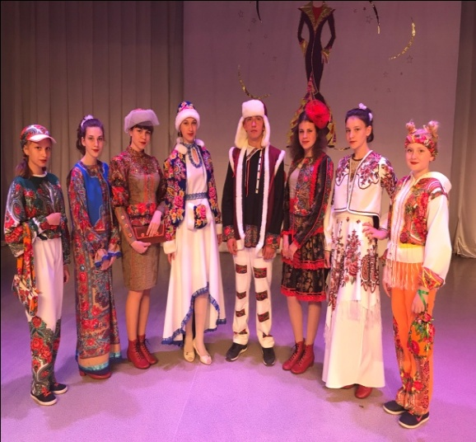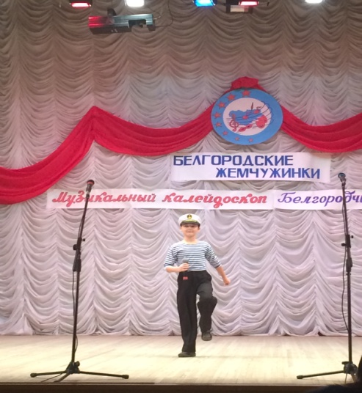

На уровне учреждения соответствие общеобразовательных (общеразвивающих) программ Дома детского творчества установленным требованиям подтверждено обязательной процедурой утверждения программ и их допущения к реализации.
Данная процедура фиксируется протоколом заседания Педагогического совета Дома детского творчества и отражена на титульном листе программы (номер протокола Педагогического совета, номер приказа учреждения, подпись директора, печать учреждения).
Представленный механизм установления соответствия общеобразовательных (общеразвивающих) программ Дома детского творчества нормативным требованиям свидетельствует о наличии в учреждении системного подхода к процессу подтверждения его программной продукции требованиям качества.
Образовательный процесс осуществляется на основании и в соответствии со следующими нормативными документами Дома детского творчества: локальные акты Учреждения, образовательная программа ОУ, программа развития ОУ, воспитательная система ОУ «Возрождение», Учебный план, приказы директора по организации образовательного процесса; а также банка данных по обобщению опыта педагогов ОУ, материалов МО художественного и декоративно-прикладного направлений, Школы педагогического мастерства, методических рекомендаций по проведению занятий в системе дополнительного образования, дополнительных образовательных программ педагогов д/о, рабочих программ, программ деятельности.
Все образовательные направленности в соответствии с программным полем Дома детского творчества обеспечены методическими и дидактическими материалами. В основном, это методические пособия для детей и педагогов, методические разработки к отдельным темам общеобразовательных (общеразвивающих) программ, методические рекомендации для педагогов по организации учебного процесса, раздаточный материал, таблицы, наглядные пособия, макеты, тесты и т.д.
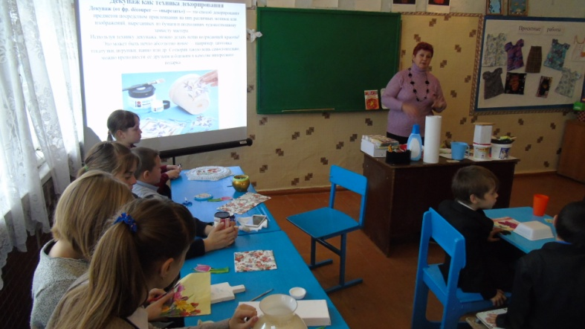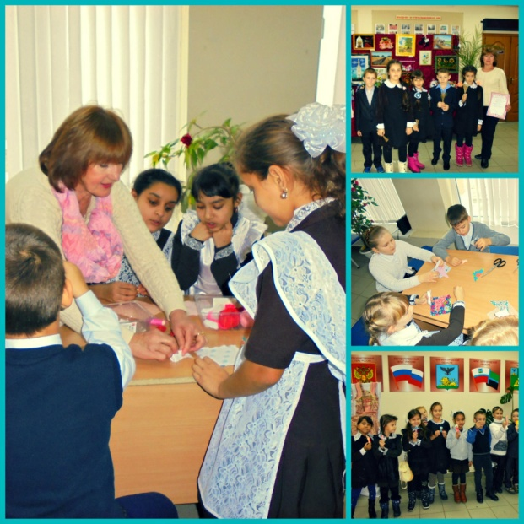
Повышение эффективности и качества образовательного процесса, рост профессиональной компетентности педагогических работников Дома детского творчества – основная цель деятельности методической службы. Реализуя поставленную цель, методическая служба Дома детского творчества ведет непрерывное повышение профессионального роста педагогических работников через:
• работу Методических объединений
• работу творческих групп по проблеме учреждения и по направлениям деятельности
• работу Школы педагогического мастерства
• взаимопосещения занятий с последующим анализом, открытые занятия
• проведение мастер-классов по направлениям деятельности
• организация самообразования педагогических работников
• индивидуальные и групповые консультации

Основными показателями результативности деятельности методической службы за 2017-2018 учебный год являются:

Достижения педагогов

№  п/п | Название конкурса | Результат участия | Ф.И. О. педагога
1. | III областной конкурс общеобразовательных (общеразвивающих) программ по дополнительному образованию (для детей с ОВЗ) | 3 место | Полозенко Ирина Викторовна
2. | Областной Пасхальный конкурс-фестиваль детского творчества «Радость души моей!» | 2 место | Леонова Марина Вадимовна,  Резникова Евгения Евгеньевна,  Попова Яна Сергеевна
3. | Региональная выставка-конкурс декоративно-прикладного творчества «Живые истоки» | 3 место | Перекупнева Галина Анатольевна
4. | Областной конкурс на лучший педагогический проект «Православная инициатива» | 3 место | Леонова Марина Вадимовна,  Евдокимова Ольга Анатольевна,  Логачева Юлия Анатольевна
5. | Региональный этап Всероссийского конкурса дополнительных общеобразовательных программ для одаренных детей и талантливой молодежи | призер | Тронза Наталья Ивановна
6. | Муниципальный этап областного конкурса методических разработок, посвященный 100-летию системы дополнительного образования детей | 2 место | Леонова Марина Вадимовна
7. | Муниципальный этап областного конкурса методических разработок, посвященный 100-летию системы дополнительного образования детей | 3 место | Полозенко Ирина Викторовна

Достижения обучающихся
Обучающиеся МБУДО ДДТ Валуйского р-на в 2017-2018 учебном году приняли участие в муниципальных, областных и региональных конкурсах. Результатом участия являются следующие призовые места:
№  п/п | Название конкурса | Результат участия | Ф.И. обучающегося, название творческого объединения | Ф.И.О. руководителя
1. | Региональный этап XVIII Всероссийской Творческой Ассамблеи «Адрес детства - Россия» | 1 место | Веретельникова Елизавета | Некрасова Людмила Алексеевна
2. | Региональная выставка - конкурс декоративно-прикладного творчества «Живые истоки» | 3 место | педагог дополнительного образования | Перекупнева Галина Анатольевна
3. | Региональный этап Всероссийского конкурса дополнительных общеобразовательных программ для одаренных детей и талантливой молодежи | 2 место | педагог дополнительного образования | Тронза Наталья Ивановна
4. | Областной конкурс детского рисунка «Мои права и обязанности» | 2 место | Веретельникова Елизавета | Некрасова Людмила Алексеевна
5. | Областной конкурса художественного слова «Мой край – родная Белгородчина» | 3 место | Герасимов Артем | Леонова Марина Вадимовна
6. | Областная выставка – конкурс декоративно-прикладного творчества «Рукотворная краса Белогорья» | 3 место | Глотова Владислава | Перекупнева Галина Анатольевна
7. | Областной XII конкурса  студий и театров моды «Гармония» | 1 место | коллектив «Творческая мозаика» | Полозенко Ирина Викторовна, Иванчук Наталья Николаевна, Шаповалова Татьяна Викторовна
8. | Региональная выставка-конкурс «Под мирным небом России», посвященной 73-ей годовщине Победы в Великой Отечественной войне | 2 место | Вострикова Инесса | Бахтинова Светлана Ивановна
9. | Региональная выставка-конкурс «Под мирным небом России», посвященной 73-ей годовщине Победы в Великой Отечественной войне | 3 место | Веретельникова Елизавета | Некрасова Людмила Алексеевна
10. | Региональная выставка-конкурс «Под мирным небом России», посвященной 73-ей годовщине Победы в Великой Отечественной войне | 1 место | Стуканева  Полина | Полозенко Ирина Викторовна

Муниципальные конкурсы
Муниципальный этап регионального фотоконкурса «В объективе – лето» | 2 место | педагог дополнительного образования | Иванчук Наталья Николаевна
 | 2 место | педагог дополнительного образования | Шаповалова Татьяна Викторовна
Муниципальный этап регионального конкурса детского рисунка «Мир науки глазами детей» | 1 место | Веретельникова Елизавета | Некрасова Людмила Алексеевна
Муниципальная выставка-конкурс детских поделок на тему правильного питания | 3 место | Евтенко Валерия | Резникова Евгения Евгеньевна
 | 3 место | Колычева Сабина | Леонова Марина Вадимовна
 | 1 место | Бондаренко Альбина | Попова Яна Сергеевна
Муниципальный этап международного конкурса детского творчества «Красота Божьего мира» | 1 место | Веретельникова Елизавета | Некрасова Людмила Алексеевна
 | 2 место | Вострикова Инесса | Бахтинова Светлана Ивановна
Муниципальный этап региональной выставки - конкурса декоративно-прикладного творчества «Живые истоки» | 3 место | педагог дополнительного образования | Бахтинова Светлана Ивановна
 | 2 место | педагог дополнительного образования | Полозенко Ирина Викторовна
Муниципальный этап II областного Фестиваля детского художественного творчества «Шаг к успеху» для детей-инвалидов и детей с ограниченными возможностями здоровья» | 1 место | Герасимов Артем | Леонова Марина Вадимовна
 | 2 место | Букаренко Яна | Попова Яна Сергеевна
Муниципальный этап IV Международного конкурса детского рисунка «Дружная планета» | 1 место | Сухомлинова Анастасия | Некрасова Людмила Алексеевна
 | 2 место | Костенко Анастасия | Резникова Евгения Евгеньевна
 | 3 место | Шевченко Алина | Полозенко Ирина Викторовна
Муниципальный этап областной благотворительной акции «Доброе сердце разделит боль». | 3 место | Колычева Сабина | Леонова Марина Вадимовна
Муниципальный этап XII конкурса  студий и театров моды «Гармония» | 1 место | коллектив «Творческая мозаика» | Полозенко Ирина Викторовна, Иванчук Наталья Николаевна, Шаповалова Татьяна Викторовна
Муниципальный этап IX фестиваля школьных хоров  «Поющее детство Номинация «Академический хор» | 1 место | хоровой коллектив МБУДО ДДТ Валуйского р-на | Тронза Наталья Ивановна
Муниципальный этап областного конкурса юных вокалистов «Музыкальный калейдоскоп Белгородчины» | 2 место | Грищенко Альбина | Тронза Наталья Ивановна
Муниципальный этап областного конкурса художественного слова «Мой край – родная Белгородчина» | 1 место | Герасимов Артем | Леонова Марина Вадимовна
 | 3 место | Евтенко Валерия | Резникова Евгения Евгеньевна
Муниципальный этап XVIII областного конкурса  патриотической песни «Я люблю тебя, Россия!» | 2 место | Ансамбль «Ассорти» | Тронза Наталья Ивановна
Муниципальный этап областной выставки – конкурса декоративно-прикладного творчества «Рукотворная краса Белогорья» | 3 место | Евтенко Валерия | Попова Яна Сергеевна
 | 1 место | Юрковская Виктория | Перекупнева Галина Анатольевна
 | 1 место | Литвинова Полина | Полозенко Ирина Викторовна
Муниципальный этап областного конкурса детского рисунка (заочный этап) «Мои права и обязанности» | 2 место | Веретельникова Елизавета | Некрасова Людмила Алексеевна
Муниципальный этап VI областного конкурса современного танца «В вихре танца». | 2 место | хореографический коллектив «Импульс» | Шаповалова Татьяна Викторовна
Муниципальный этап областного Пасхального конкурса-фестиваля детского творчества «Радость души моей!» | 2 место | Коцуба Софья | Некрасова Людмила Алексеевна
 | 3 место | Потанина Виктория | Перекупнева Галина Анатольевна
Муниципальный этап областного конкурса для детей и молодёжи «Помним! Славим! Гордимся!», посвященного 75-летию Курской битвы | 2 место | Куцаков Роман | Некрасова Людмила Алексеевна
 | 2 место | Мандрыченко Анастасия | Бахтинова Светлана Ивановна
 | 2 место | Резникова Ирина | Леонова Марина Вадимовна
Муниципальный этап областной выставки детского технического творчества «Техностарт», посвященной 65- летию образования Белгородской области | 2 место | Горбаль Иван | Плехов Владимир Иванович
Муниципальный этап XVIII Всероссийской Творческой Ассамблеи «Адрес детства - Россия» | 2 место | Юрковская Виктория | Перекупнева Галина Анатольевна
 | 1 место | Волошина Татьяна | Бахтинова Светлана Ивановна
 | 1 место | Веретельникова Елизавета | Некрасова Людмила Алексеевна
Муниципальный этап областного конкурса методических разработок, посвященного 100-летию системы дополнительного (внешкольного) образования детей | 2 место | педагог дополнительного образования | Леонова Марина Вадимовна
 | 3 место | педагог дополнительного образования | Полозенко Ирина Викторовна
Муниципальный этап областного конкурса для обучающихся и педагогических работников «Компьютер - новый век» | 1 место | Посух Кирилл | Шелаев Алексей Иванович

Результаты участия обучающихся в областных и региональных мероприятиях представлены в диаграмме:

Социальная активность и внешние связи учреждения

Сегодня Дом детского творчества выступает координационным центром субъектов воспитания: общеобразовательные школы, школа искусств, Дома культуры п. Уразово, детской и зональной поселковых библиотек, детских садов, «Станция юных натуралистов Валуйского района», «Уразовская районная детско-юношеская спортивная школа», органов местного самоуправления, общественности и семьи. Для нас ценен каждый из социальных партнеров, потому что в сотрудничестве с каждым из них раскрывается направление работы учреждения по программе воспитательной системы. Наше учреждение входит в состав поселкового координационного совета по организации работы с молодёжью.
Милиция
Администрация города,
поселка
Дом культуры
Библиотеки
Музеи
ФДПЮО
Школы искусств
ДЮСШ
Центр
туризма
ВГДДТ
Станции юных техников
Станции юных натуралистов
Образовательные школы района
Мед.
службы
Предприятия посёлка

МБУДО «Дом детского творчества»
Валуйского района
Белгородской области
ЦКР п.Уразово оказывает нам помощь в организации и проведении поселковых концертов, массовых мероприятий. Сцена ЦКР стала местом, где демонстрируются достижения творческих коллективов, проводятся выставки, концерты, фестивали, вечера творчества и массовые праздники.
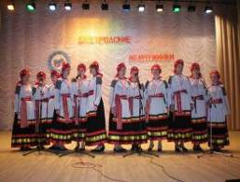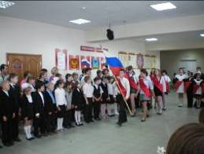
Выполняя основную функцию дополнительного образования, творческие коллективы ДДТ дают возможность детям и подросткам более целенаправленно развивать свои творческие способности, углубить, расширяя и применяя школьные знания. Совместные мероприятия со школами посёлка – семинары, праздники, конкурсы способствуют укреплению связи с традициями, историей, культурой посёлка. Выступления творческих коллективов на школьных праздниках, вечерах не только вносят разнообразие, но и являются наглядной рекламой деятельности творческого объединения и демонстрацией достижений.
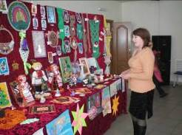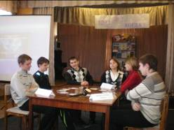

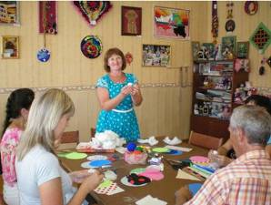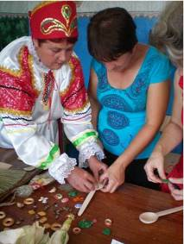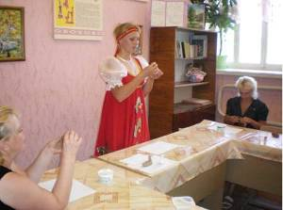

Программы некоторых творческих объединений подразумевают их реализацию с дошкольного возраста. Это становится возможным благодаря налаженному сотрудничеству между учреждением и детскими садами. Для младшего школьника это имеет большое значение в успехах развития личности, а для педагогов позволяет добиться высоких результатов за счёт более раннего включения обучающихся в учебно-воспитательный процесс.
Библиотеки (детская и зональная), краеведческий музей выступают для нас как информационный ресурс. Они способствуют расширению кругозора обучающихся, дают возможность пополнить знания детей в области художественной литературы, искусства, народных традиций, народных ремёсел. Работники библиотек и музея участвуют в реализации программы «Каникулы».
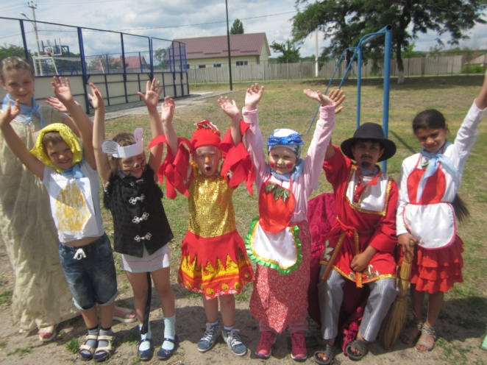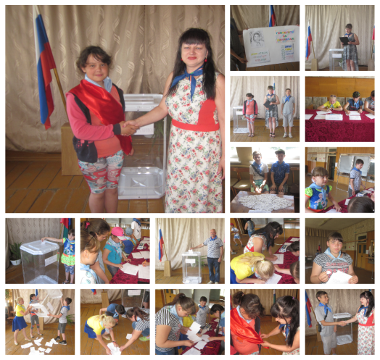

Наряду с вышеперечисленными воспитательными моментами, учреждение ведёт совместную работу по профилактике и предупреждению правонарушений с представителями органов правопорядка. При проведении массовых мероприятий внутри учреждения или в ЦКР участковые инспектора обеспечивают дежурство и следят за правопорядком во время их проведения. Инспекцией по делам несовершеннолетних проводятся встречи, беседы, лекции с воспитанниками по профилактике правонарушений.
ДДТ взаимодействует с другими учреждениями и общественными организациями:
- Станции юных натуралистов, ДЮСШ, отдел молодёжи при администрации города и района – постоянные партнёры и помощники в проведении совместных массовых мероприятий, праздников ветеранов и молодёжи;
- художественными и краеведческими музеями района в проведении массовых мероприятий, в подготовке творческих работ, в деятельности творческих объединений;
- отделом культуры администрации района и города в проведении смотров-конкурсов;
- Совет ветеранов п.Уразово – в организации работы по военно-патриотическому воспитанию;
- периодические издания «Валуйская звезда».

